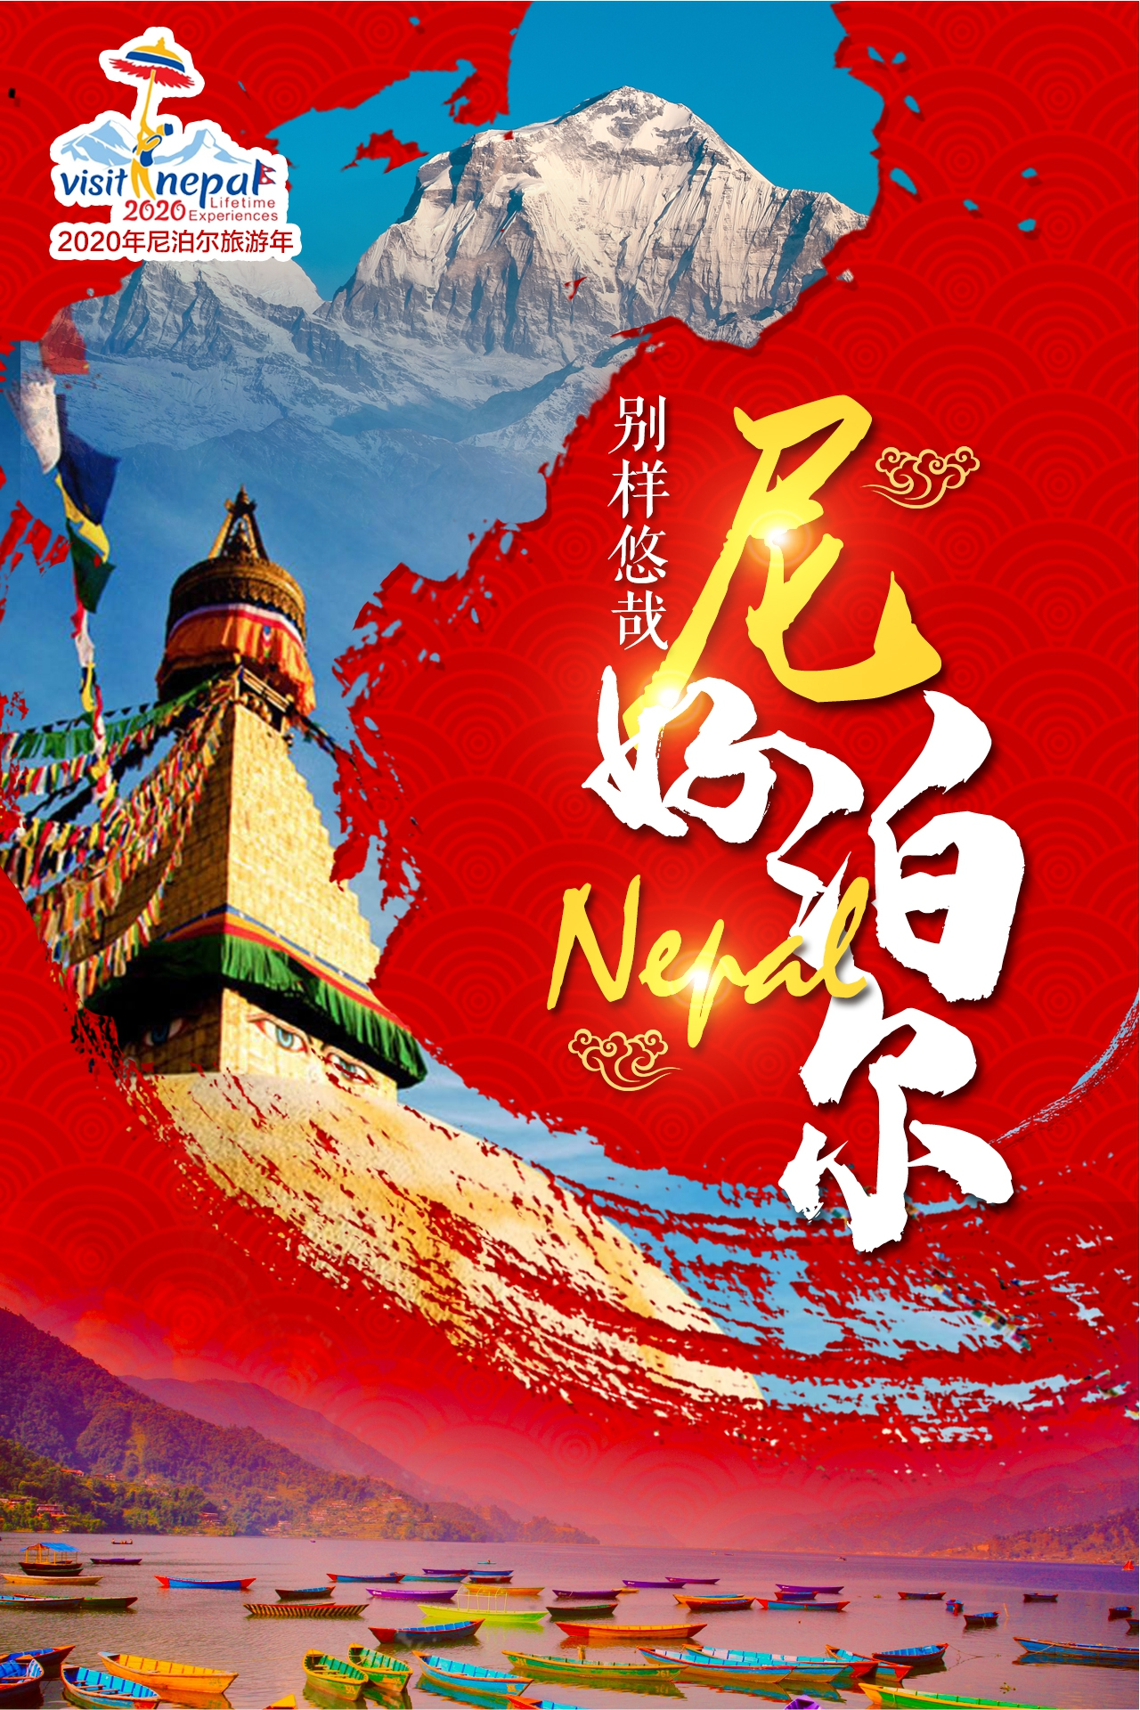
优哉游哉：尼泊尔优乐10天（加+奇+博+纳）

☆精选航班：柳州起止，东方航空昆明中转，最佳视角欣赏喜玛拉雅雪山，行程轻松舒适。
☆精选酒店：加德满都国际五星酒店2晚
奇特旺丛林度假酒店2晚
博卡拉当地特色五星酒店2晚
纳加阔特观景酒店1晚
☆精选行程：尼泊尔全景深度行程一次尽览
博大哈大佛塔—全世界最大的圆佛塔
猴庙—尼泊尔最古老的藏传佛教庙,俯瞰加德满都全景
活女神庙—既神秘又独特宗教信仰
奇特旺—亚洲国家森林公园独木舟漂流看鳄鱼+丛林骑大象看犀牛+探访原始部落！深入世界文化遗产腹地，与大象肩并肩走进未被破坏的雨林中！
萨朗科—观壮丽的鱼尾峰雪山日出
博卡拉—泛舟费瓦湖，体验东方瑞士的恬淡优雅
喜马拉雅雪山—体验尼泊尔高山度假风情，赏到美丽的喜马拉雅雪山日出。
帕坦广场——“纽瓦丽式建筑”的集中展示，是世界文化遗产
加德满都王宫广场—尼泊尔人民宗教与文化生活的缩影
巴德冈杜巴广场—中世纪尼泊尔艺术和建筑技术的发源地
☆特别安排：尼泊尔特色风味歌舞餐，巴德岗特色酸奶，满足独特味蕾需求。
小众景美网红景点——班迪布尔打卡、泰米尔街和纳加阔特自由活动
☆纯玩品质：全程无购物店，无自费，让旅行变得更单纯！

日期 | 简易行程 | 早 | 午 | 晚 | 住宿
D1 | 柳州-昆明 参考航班：MU5547 17:25-18:55或MU2863 23：20/00:50 | × | × | × | 昆明
D2 | 昆明-加德满都 参考航班：MU2593 13：25/14:55或14：10/15:25 （飞行约3小时10分）或者MU757 15:10/16:25 | × | × | √ | 加德满都
D3 | 加德满都－奇特旺 塔鲁族民俗歌舞表演 | √ | √ | √ | 奇特旺
D4 | 奇特旺  奇特旺国家公园、骑大象穿越丛林、划独木舟看鳄鱼、途观大象养育中心 | √ | √ | √ | 奇特旺
D5 | 奇特旺－博卡拉 大卫瀑布、和平塔、漫步湖边区 | √ | √ | √ | 博卡拉
D6 | 博卡拉 萨朗科观日出 世界和平塔、费瓦湖 | √ | √ | √ | 博卡拉
D7 | 博卡拉-加德满都-纳加阔特 猴庙、迪布尔小镇 | √ | √ | √ | 纳加阔特
D8 | 纳加阔特-加德满都  喜马拉雅雪山日出、巴德冈杜巴广场、帕坦古城 | √ | √ | √ | 加德满都
D9 | 加德满都-昆明 参考航班：MU2594 15:55/21:55或者16:25 / 21:50或者MU758 16:55/22:05  王宫广场、库玛丽女神庙、 泰米尔自由活动 | √ | √ | × | 昆明
D10 | 昆明-柳州 参考航班： MU2864 18:35-20:15 | × | × | ×

天 数 | 行程安排
第一天 | 柳州--昆明  柳州昆明：参考航班：MU5547 17:25-18:55或MU2863 23：20/00:50  指定时间在柳州吴圩机场集合，领队协助办理登机手续。乘东航前往昆明，入住酒店休息  住宿：昆明机场中转酒店（东航配）  用餐：早-无 午-无 晚-无
第二天 | 昆明加德满都 参考航班：MU2593 13：25/14:55或14：10/15:25 （飞行约3小时10分）或者MU757 15:10/16:25  昆明乘东航航班飞往有山国美誉的尼泊尔王国首都加德满都，抵达后接机，后前往著名的【博大哈大佛塔】参观（约40分钟），博达哈大佛塔(Bodhnath)是全世界最大的圆佛塔，在宏大的白色覆钵上有个方形塔,四面都画有巨大的佛眼,表示佛法无边,无所不见之意。佛眼上面是座金色的尖塔。塔基外缘刻有108尊阿弥陀佛的小浮雕,小佛像沾染着红色涂料及戴着黄花。经幡随风飘扬,这些都是人们还愿时绑的,藏人称经幡为风马旗,藏语称隆达。旗子有五种颜色,分别代表构成世界的五种基本元素,红色为火﹑蓝色为天﹑白为云﹑绿为水﹑黄表地。上面印着佛经,保佑众生。中有一马,乘风而上,直达天国。在底下的壁瓮有西藏祈祷轮,朝圣者一面念着经文一面转动着祈祷轮,听说要念一千遍才能修得一份功德。博达哈大佛塔是加德满都谷地文化遗产之一。这是藏传佛教的圣地，俗称“小西藏”。晚上前往餐厅享用特色的尼泊尔风味歌舞餐。  住宿：加德满都国际五星酒店 参考酒店：Crowne Plaza Hotel Kathmandu-Soaltee或同级  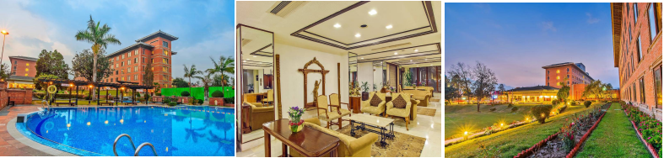  用餐：早-无 午-无 晚-歌舞风味餐
第三天 | 加德满都奇特旺（车程约5小时）  早餐后，驱车前往拥有亚洲最佳观赏野生动物区域的——【皇家奇达旺国家公园】（世界自然遗产），（约45分钟）位于南部达拉伊平原。抵达后乘坐牛车，游览【塔鲁族村落】（约45分钟），傍晚来到河滩边上，欣赏别具原始风味的长河丛林日落美景，您可在河边酒吧购买一瓶啤酒，一边品尝珠峰雪山水酿造的啤酒，一边欣赏日落，优哉游哉，不亦乐乎。后入住酒店。傍晚欣赏原始的塔鲁族民俗歌舞表演，热情的尼泊尔小伙子邀请您一起欢快共舞。  住宿：奇特旺丛林度假酒店 参考酒店：Safari adventure lodge/Park Safari Resort或同级  用餐：早-酒店自助餐 午-当地餐厅 晚-酒店自助餐  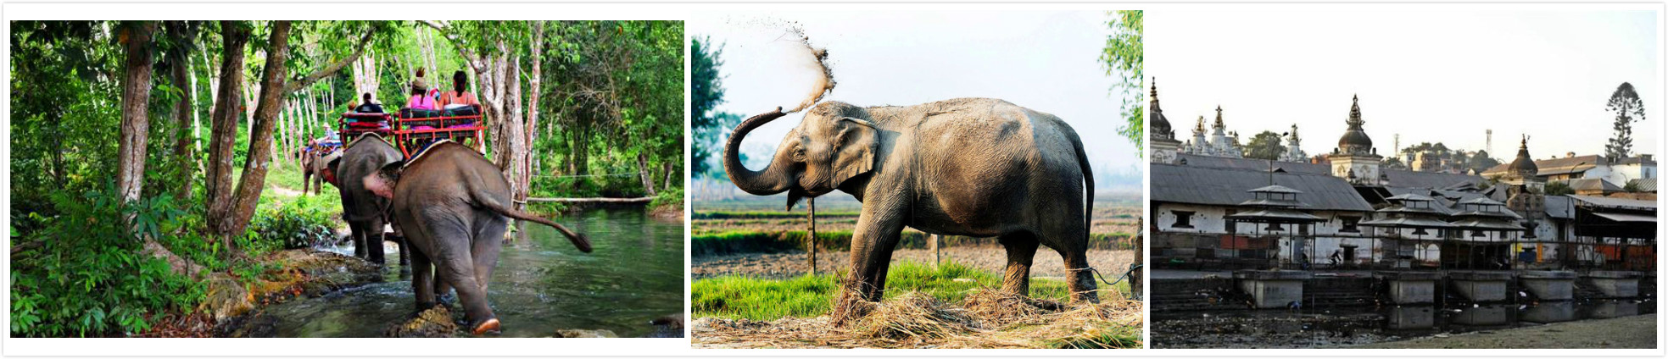
第四天 | 奇特旺  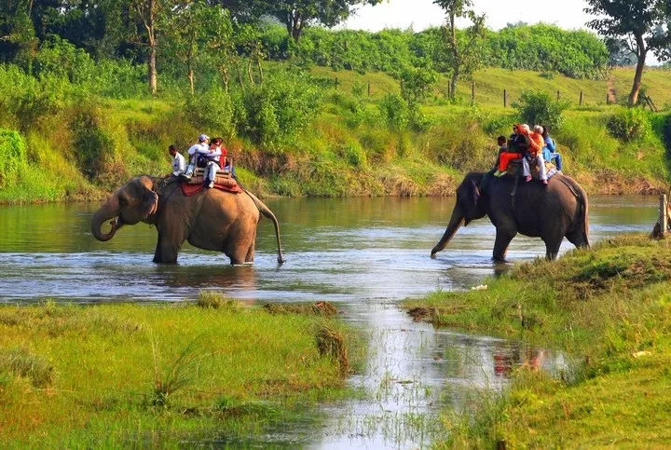  今天早起，在奇旺森林公园的动物苏醒之际，我们在拉普梯河【乘独木舟】（约45分钟）顺流而下，沿途欣赏奇达旺奇妙的热带丛林景色。然后在当地向导的陪同下，我们【奇特旺国家公园、骑大象穿越丛林、划独木舟看鳄鱼、途观大象养育中心】（约45分钟） 奇特旺国家公园曾是尼泊尔皇室和他们的贵宾狩猎的私人领地，1973年它被联合国教科文组织列为世界文化遗产。它位于尼泊尔南部拉伊平原的天然动物保护区，是印度和尼泊尔之间喜玛拉雅丘陵地带中为数不多的未遭破坏的自然区域之一，也是世界上非常罕见的亚洲独角犀牛和孟加拉虎的栖息之地。奇特旺国家公园地处两个河谷之间的亚热带平原，占地面积932平方公里。东西走向的河谷在喜玛拉雅支脉西瓦利克山脚下，海拔150至760米之间。这里生活着一群亚洲独角犀。这种动物仅产于尼泊尔、印度及印尼的少数地区，世界上也仅有1000多头，极为珍贵。犀牛在尼泊尔被视为国宝，身高2米，体重2吨多，头呈三角形，生独角，没有毛，以青草为食，性情比较温顺，一般不伤人。骑大象穿越丛林（游览时间约1小时）（一头大象可以坐4人，坐在大象背上，缓慢地在这个南亚较大的森林公园里穿行，幸运的话可以看到亚洲白犀牛、孟加拉虎、羚羊、鹿、鳄鱼等珍稀野生动物！这座养育中心建造的目的是为了保护象群。在这里照顾象群的工作人员被称为“象夫”，他们每天的工作就是为象群准备丰盛的大餐——青草。由于大象食量很大，象夫们就训练成年的大象作为助手，每天带着成年大象进入丛林割取青草。在这里，你真的可以看到人和动物和谐共处的画面，感觉既温馨又幸福。  住宿：奇特旺丛林度假酒店 参考酒店：Safari adventure lodge/Park Safari Resort或同级  用餐早-酒店自助餐 午-当地餐厅 晚-酒店自助餐
第五天 | 奇特旺博卡拉（车程约5.5小时 ）  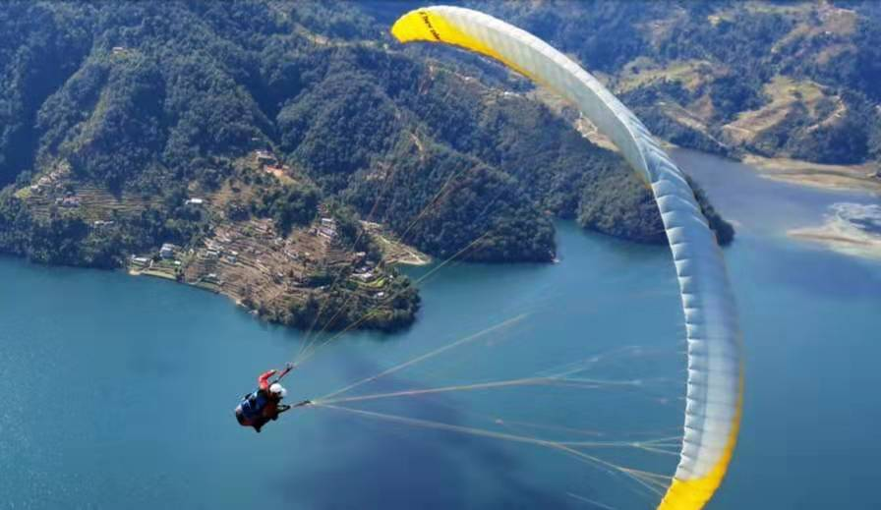  早餐后乘车前往亚洲瑞士——博卡拉，沿途茂密的森林、湍急的河流、清澈的湖水、逶迤的田园风光，加上屹立在北方壮丽的安娜普纳山脉（最高山峰超过8000米），使世界各国的旅游者流连忘返。  中午途中餐厅享用午餐。  抵达后游览深不可测的【大卫瀑布】（参观时间40分钟）。  大卫瀑布距离尼泊尔王国的博卡拉大约4 公里。这条瀑布的奇妙之处在于它的下方是一个地下溶洞，陡然消失不见后，又从数公里外的地底下钻出来，形成一条地上河流。溶洞内常年冒着团团热气，用手可以感觉到明显的热度，水汽会在空中变换出七彩颜色。  登上费娃湖边庄严的【世界和平塔】（约30分钟）  该塔是世纪之交的2000年，由日本、尼泊尔、斯里兰卡和泰国四国合资兴建。顶 礼膜拜佛祖释迦牟尼，俯瞰整个费瓦湖、喜马拉雅山脉以及博卡拉小城，雪山日落美不胜收！  18点左右晚餐后，您可【漫步湖边区】（Lake Side ）绵延3-4公里长的商店、酒吧或餐厅。  尽情享受博卡拉这个徒步休闲的天堂。悠闲的博卡拉大街小巷自由自在的闲逛，也可以在酒店的花园里慢慢细品一杯香茗，一杯咖啡，看看自己喜欢的书本，放慢自己的脚步；您也可以参加博卡拉丰富多彩的户外活动项目，博卡拉的滑翔伞可是世界闻名哦。  住宿：博卡拉当地五星酒店 酒店：shangrila village或同级  用餐：早-酒店自助餐 午-途中餐厅 晚-中式餐
第六天 | 博卡拉  清早，前往萨朗科山上【观看安娜山脉和鱼尾峰雪山日出】（约30分钟）是博卡拉的最高峰，同时也是离尼泊尔的标志建筑鱼尾峰最近的山头，作为观看雪山的较好地点而知名。站在观景台上，可以欣赏到喜马拉雅山、鱼尾峰、安纳普尔纳群山连绵不绝的壮丽景致，每天的日出破晓和日落之际，变换的光影将雪山装点的美不胜收。湖滨区到萨朗科还是一条经典徒步路线，攀登途中，可以尽览层层叠叠的梯田，随着山路的回转巍峨山景也会乍现眼前，带给你回味无穷的喜悦。萨朗科同时还是滑翔的好地方，每天都有大批的游客从此滑下。前往秀美的【费瓦湖】上泛舟（约40分钟），并可前往参观湖中心的寺庙。费瓦湖是博卡拉度假游览的第二重要去处。它位于市区南边，周边是旅游区，酒吧街、购物街位于一体，是游人流连之处。要想体验慵懒，可以乘小船游览费瓦湖，清澈明净的湖水，淳朴憨厚的尼泊尔船夫，让小船静静滑行在梦幻般的湖面，这是每一位到过博卡拉的人极为称道的事情。  住宿：博卡拉当地五星酒店 酒店：shangrila village或同级  用餐：早-酒店自助餐 午-途中餐厅 晚-中式餐  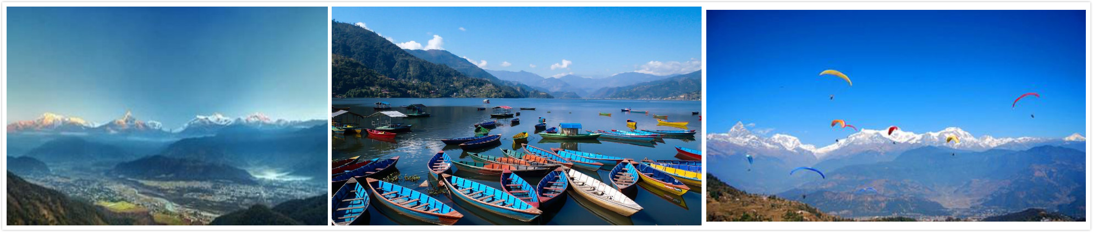
第七天 | 博卡拉加德满都纳加阔特（车程约7小时，可自费换乘飞机返回加德满都）  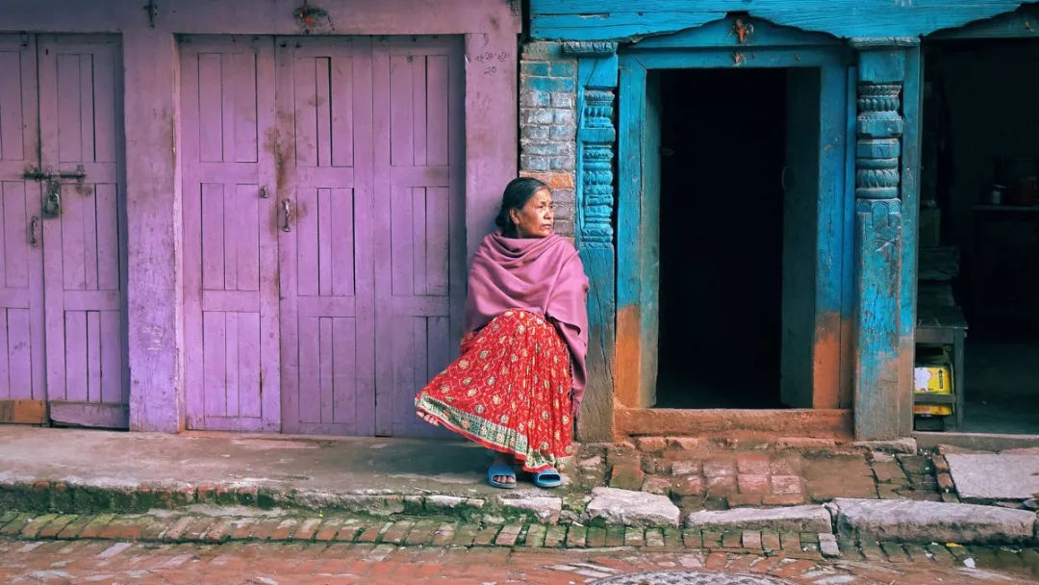  酒店早餐后，乘车返回加都。途中参观班迪布尔小镇（约30分钟）（此项目为赠送项目，根据当地路况、天气以及时间来安排是否去）。班迪普尔（Bandipur）位于加德满都和博卡拉之间，相对于更靠近博卡拉。从博卡拉出发向东行驶，在距离杜摩小镇两公里的公路岔口右转上山，行车约7公里即可抵达班迪普尔。班迪普尔有一条不长的主街道，街道两旁都是尼瓦尔人的小院和用当地民居改建成的客栈，基本没有城市里那样的铺天盖地的旅游纪念品小店，让人觉得这是一个专门为那些理解尼泊尔生活方式的外来者而特设的地方。相比于其他景点班迪普尔在众神的庇护下显得如此的宁静，不管您曾经有过多少烦心事，在班迪普尔的这一刻都会被逐渐融化。接着返回加德满都，抵达加德满都前往【斯瓦扬布纳寺】（约40分钟）斯瓦扬布拉特（Swayambhunath）始建于2000多年前，位于加德满都市中心以西2公里的一座山丘上，是尼泊尔的世界文化遗产之一。因为这里栖息着数百只野生猴子，所以该寺又叫“猴庙 (Monky temple),可观加德满都全景。  住宿：纳加阔特悬崖观景酒店 酒店：Club Himalaya, by Ace Hotels/The fort resort或同级  用餐：早-酒店自助餐 午-途中餐厅 晚-中式餐
第八天 | 纳加阔特加德满都  清晨尽情欣赏美景【喜马拉雅雪山日出】（约30分钟）（视天气情况而定能否看到雪山日出）。早餐后，返回加德满都，随后前往【加德满都王宫广场】（约30分钟）（世界文化遗产），这里曾经是尼泊尔旅游的最经典地方，林立的古迹建筑、精美的雕刻和神秘的寺庙让人流连忘返，古朴精致的【库玛丽（活女神）庙】，女神守住了她的库玛丽宫和华丽战车。地震后遗留下的残垣断壁，依稀可见昨日的繁华，静静地诉说着加德满都的忧伤。午餐后可参观帕坦古城，参观帕坦老皇宫广场（世界文化遗产）、黄金庙、帕坦城门等（约30分钟）。  住宿：加德满都国际五星酒店 参考酒店：Crowne Plaza Hotel Kathmandu-Soaltee或同级  用餐：早-酒店自助餐 午-途中餐厅 晚-中式餐  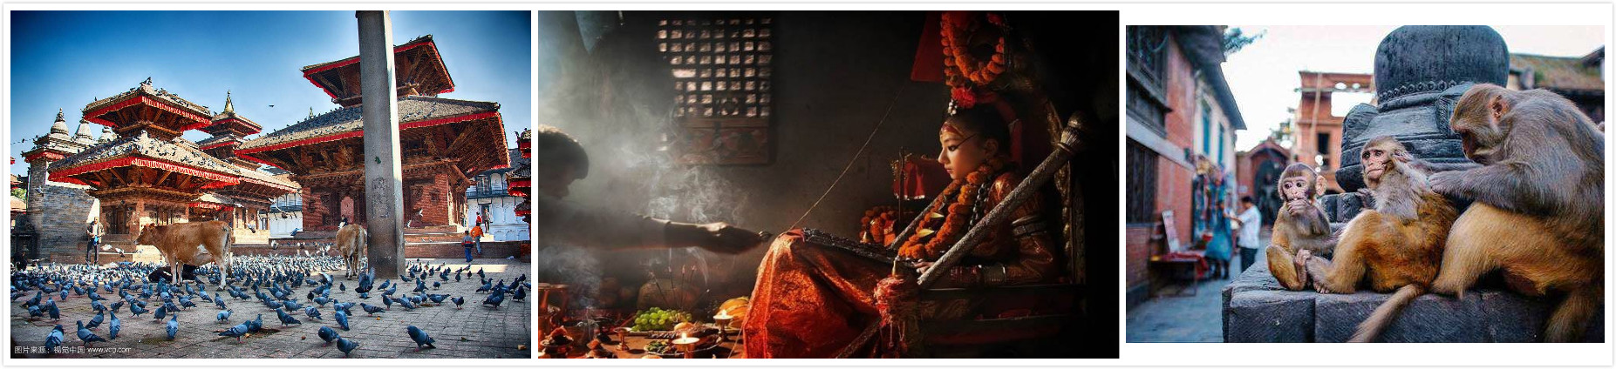
第九天 | 加德满都昆明 参考航班：MU2594 15:55/21:55或者16:25 / 21:50或者MU758 16:55/22:05  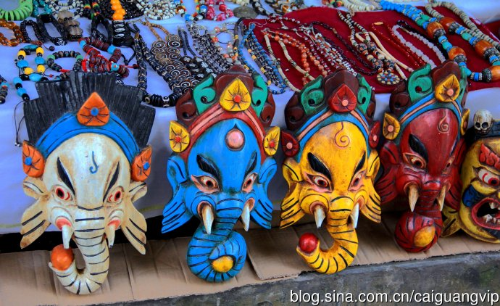  早餐后，可前往乘车前往始建于13、14世纪的【巴德冈杜巴广场】（约40分钟）（世界文化遗产）她被誉为露天博物馆和活的遗址，展现出一幅中世纪尼泊尔的瑰丽图画。我们抵达后参观【黄金门、55窗宫、巴特萨拉女神庙、尼亚塔波拉塔】等世界文化遗产建筑，这里由于离加德满都有一段距离，大部分的重要文化遗产还是得到保存。如有时间，依然可以购买木雕工艺品和陶制品，帮助当地的人们。【泰米尔街自由活动】（约30分钟），泰米尔区是世界各地游客的集中地，区内云集了旅行社、旅馆、各国风味餐厅、工艺品店、书店、外汇兑换店等游客设施，被称为“加都的小香港”。你也可以买到各种尼泊尔民族特色的手工艺品以及登山、徒步装备；总之，这里应有尽有。  【泰米尔街】是世界各地游客赴尼泊尔的大本营，它既是尼泊尔政府在加德满都专设的涉外旅游区，也是住宿、美食、购物三位一体的旅游天堂。这里拥有加都较好的商品，怀旧的嬉皮士和南亚混合的风情在风中弥漫。旅馆、各国风味餐厅、书店、手工艺品店、网吧、旅行社、超市、银行、外汇兑换店广泛分布在方圆不大的面积里。这里可以买到许多你中意的尼泊尔手工艺品，包括有名的廓尔喀军刀和纸灯笼等等。统一集合地点集合后，送往机场，搭乘航班飞返昆明。  住宿：昆明机场中转酒店（东航配）  用餐：早-酒店自助餐 午-当地餐厅 晚-飞机餐
第十天 | 昆明柳州 参考航班： MU2864 18:35-20:15（以航司批复的航班为准）  指定时间前往昆明机场，领队协助办理登机手续，乘航班返回柳州机场散团，结束难忘的尼泊尔难忘之旅；  用餐：早-酒店自助 午-无 晚-无 住宿：无
特别声明：以上行程仅供参考，需以最后出发行程及航班顺序为准！本社保留因天气、交通等原因对具体行程进行适当调整的全力！
儿童标准 | 9岁以下（不含9周岁）不占床成人价格9折收取，9岁以上（含9周岁）需占床按成人价格操作！
费用包含 | 1、柳州-昆明国内联程机票和国际段经济舱往返机票及机票税金(注:团队票出票后，不可退改签）；  *柳州-昆明往返票为东航联程航班，实际联运价格及航班时间以航空公司批复的为准。  2、尼泊尔落地旅游签证  3、行程所列酒店标准双人间（如单人或单数（例如三人）报名而未能安排拼房，须缴纳单人房差，部分城市无星级酒店，住宿当地度假村）。（温馨提示：同团有不同住宿标准的客人拼团出行，酒店入住顺序以顺路为原则安排先后，敬请谅解与配合！）  参考酒店：加德满都 Hotel Arts Kathmandu 或者 Ghangri Boutique Hotel或同档次  博卡拉 Pokhara tuki resort& spa 或者 Teeka resort或同档次  奇特旺 Chitawan jungle resort 或者 Chitawan river side或同档次  纳加阔特Nagarkot paradis villa hotel 或者 Chautari boutique hotel 或同档次  4、行程中所安排用餐（早餐为酒店西式早餐，正餐以尼泊尔餐为主，加德满都市区以中餐为主。特别赠送当地风味餐；餐标40元/人）  5、境外空调旅游用车  6、行程内景点门票  7、全程中文导游服务  8、赠送每人每天1瓶矿泉水  9.领队服务费：80元/人
费用不含 | 1、境外司陪小费600元/人（大人与小孩均为服务对象，大小同价）  2、全程单房差：2500元/人  3、酒水或饮品客人自付，飞机上餐食除外，由航空公司提供；  4、进入部分景点照相机、摄像机的需支付的携带费用；  5、行程表外之一切费用；个人一切杂费；如洗衣费，电话费，上网费，行李小费，行李超重费，房间及餐厅内的酒水或饮品等；  6、因不可抗拒的客观原因和非我公司原因（如天灾、战争、罢工等）或航空公司航班延误或取消、领馆签证延误等特殊情况，我公司有权取消或变更行程，一切超出费用（在外延期签证费、住、食、交通费、国家航空运价调整等）我公司有权追加差价；
签证资料 | ★护照扫描件（提前七个工作日，不接收6个月内有尼泊尔拒签记录的护照。）  1、自行程结束之日算起，护照须有6个月以上有效期；  2、至少留有2页空白签证页，不含备注页；  3、电子版2寸白底彩照  - 纸质版落地签电子签表  - 如持港澳台护照和外籍护照报名游客，需加收650元/人，签证自理，客人可做落地签，价格为25美金/人；需携带大一寸彩照两张，抵达后填落地签证表格。
注意事项 | 1、全程无进店购物安排，全部是纯观光时间。行程内经过的景区商店、餐厅、商场、集市、中途休息站等商店不属于旅行社购物店，若游客在此类购物店所购买的商品出现质量问题，旅行社不承担任何责任。  2、我社保留因地接旺季涨价、酒店变更、汇率变化或其他不可抗力原因而调整最终报价和行程的权利。以上行程和航班均为参考，具体出团行程以出团前最后确认为准！导游有权根据行程中的现实情况调整行程！请各位游客配合！  3、行程中有部分景点，列明入内参观，如博物馆、神殿等，如遇事故、休息、关闭维修等导致未能入内参观，则退回有关门票费用，客人不得在团归后争议投诉追讨  4、散客拼团，若团队出现单间，我社有权利提前说明情况并调整夫妻及亲属住宿安排，请给予理解。  5、孕妇禁止参团，如有隐瞒，一切后果客人自己负责。  6、全程请游客注意人身及产品安全，不要前往不安全的地方，自由活动不要单独行动。老人、儿童需有家人陪伴及照顾，不要参加高风险活动。参加任何项目请您量力而行。  7、70岁以上老人，需有家人陪同方可参团，提供三个月内甲级医院《健康体检证明》，并需签署【个人健康承诺函】。70岁以上包括70岁老年人报名建议购买境外紧急救援医疗30万元以上及紧急医疗转院和转运回国100万以上的保险。  8、18岁以下未成年人，需有父母或亲属陪同方可参团，非随父母出行需提供亲属证明及父母委托。  - 所有参团客人必须认真阅读【参团须知及安全风险提示告知书】并签字，对客人未能遵守风险告知事项，未能采取积极主动措施防范风险发生，所造成的损害，由客人自行承担一切责任。  10、保险说明：强烈建议客人自行购买保额较高的“游客人身意外保险”，如旅行社出资为游客投保，如客人发生意外伤害事件，视事实情况保险公司对此承担相应的法律责任，游客获得保险公司理赔金额后，相应免除旅行社的赔付责任。“游客人身意外保险”的适用范围以及条件以“中国人民财产保险股份有限公司境外旅行意外伤害保险条款”为原则。  11、持外籍护照或任何非中国大陆居民护照的旅行成员，务必持有并携带有效中国多次往返签证和外籍护照原件及必备的旅行证件。
报名须知 | 【报名后因游客自身原因取消参团的损失条款】  - 团队出发前30天—15天取消，游客需支付50%团款损失（机位定金+酒店损失）；  - 团队出发前14天—8天取消，游客需支付80%团款损失（机位定金+酒店损失+地接车、导、境外机票等费用）；  - 团队出发前7天—4天取消，只可退200元/人餐费和景点门票；  - 团队出发前3天—0天取消，全款损失。

